ĐẠI HỌC PHENIKAA
TRƯỜNG CÔNG NGHỆ THÔNG TIN PHENIKAA
❀❀❀❀❀❀❀❀❀❀



BÁO CÁO BÀI TẬP TÍCH HỢP VÀ PHÂN TÍCH DỮ LIỆU LỚN

ĐỀ TÀI:
HỆ THỐNG TÍCH HỢP VÀ PHÂN TÍCH DỮ LIỆU GIAO THÔNG ĐÔ THỊ HÀ NỘI

Nhóm 13

Giảng viên hướng dẫn : Phạm Kim Thành
Lớp học phần : Tích hợp và phân tích dữ liệu lớn
Sinh viên thực hiện : Nguyễn Danh Quang - 23010230
Dương Kim Chi - 23010831
Hà Nội, Ngày 19 tháng 10 năm 2026
MỤC LỤC
1. GIỚI THIỆU 1
1.1 Giới thiệu môn học 1
1.2 Mô tả vấn đề nghiên cứu 1
1.3 Công cụ và phương pháp sử dụng 1
2. KIẾN THỨC NỀN TẢNG 2
2.1 Tích hợp dữ liệu và các mô hình xử lý dữ liệu lớn 2
2.2 Apache Kafka 2
2.3 Apache Spark 3
2.4 PostgreSQL và mô hình quan hệ 3
2.5 Phân lớp có giám sát và đánh giá mô hình 3
3. DỮ LIỆU VÀ KIẾN TRÚC HỆ THỐNG 3
3.1 Nguồn dữ liệu 3
3.2 Bộ sinh dữ liệu giao thông giả lập 4
3.3 Kiến trúc hệ thống 4
3.4 Thu thập dữ liệu qua Kafka 5
3.5 Xử lý bằng Spark batch 5
3.6 Lưu trữ trong PostgreSQL 6
3.7 Kiểm chứng và hiệu chỉnh dữ liệu 6
4. PHÂN TÍCH DỮ LIỆU GIAO THÔNG HÀ NỘI 7
4.1 Khung giờ cao điểm 7
4.2 Tốc độ và mức độ ùn tắc 7
4.3 So sánh ngày thường và cuối tuần 9
4.4 Ảnh hưởng của thời tiết 9
4.5 Phương tiện và vi phạm 10
4.6 Dashboard Power BI 10
5. DỰ ĐOÁN MỨC ÙN TẮC SAU 1 GIỜ (BENCHMARK PEMS08) 11
5.1 Bài toán 11
5.2 Bộ dữ liệu PEMS08 11
5.3 Xây dựng nhãn và bản tổng hợp 15 phút 11
5.4 Đặc trưng và chống rò rỉ dữ liệu 12
5.5 Mô hình và chọn tham số 12
5.6 Kết quả đánh giá trên tập test 13
5.7 Mức độ tin cậy của kết quả 14
5.8 Mức độ mô hình dựa vào từng biến 15
5.9 Kiểm tra độc lập và lưu kết quả 15
6. KẾT LUẬN VÀ THẢO LUẬN 16
7. TỔNG KẾT BÀI TẬP LỚN 16
Ưu điểm 16
Hạn chế 17
Hướng phát triển 17
8. TÀI LIỆU THAM KHẢO 17

1. GIỚI THIỆU

1.1 Giới thiệu môn học
Tích hợp và Phân tích Dữ liệu Lớn là học phần trang bị cho sinh viên khả năng thu thập dữ liệu từ nhiều nguồn khác nhau, tích hợp chúng thành một tập thống nhất, xử lý ở quy mô lớn bằng các công nghệ phân tán và chuyển kết quả thành thông tin hỗ trợ ra quyết định. Khác với phân tích dữ liệu trên một bảng đơn lẻ, bài toán dữ liệu lớn đòi hỏi quan tâm đồng thời đến nguồn dữ liệu, cách vận chuyển, nơi lưu trữ, năng lực tính toán và cách trình bày kết quả.
Trong bài tập lớn này, nhóm vận dụng các nội dung trên vào một hệ thống hoàn chỉnh: dữ liệu giao thông, thời tiết và vị trí camera được đưa qua Apache Kafka, xử lý bằng Apache Spark, lưu trong PostgreSQL và trực quan hóa bằng Power BI. Ngoài ra, nhóm xây dựng thêm một quy trình học máy để dự đoán mức ùn tắc sau một giờ.

1.2 Mô tả vấn đề nghiên cứu
Hà Nội là đô thị có mật độ phương tiện cá nhân rất cao, trong đó xe máy chiếm phần lớn. Ùn tắc tập trung vào các khung giờ cao điểm và còn chịu ảnh hưởng của thời tiết cũng như ngày trong tuần. Tuy nhiên, các dữ liệu liên quan lại nằm rải rác ở nhiều nguồn với định dạng, tần suất và đơn vị khác nhau: camera giao thông ghi nhận từng lượt xe, trạm khí tượng ghi nhận theo giờ, còn vị trí camera là dữ liệu mô tả tĩnh. Việc phân tích kết hợp các nguồn này theo cách thủ công vừa chậm vừa dễ sai sót.
Mục tiêu của đề tài là xây dựng một pipeline tích hợp các nguồn dữ liệu nêu trên và dùng nó để trả lời năm câu hỏi:
- Khung giờ nào có lưu lượng phương tiện lớn nhất?
- Tốc độ lưu thông và mức độ ùn tắc thay đổi như thế nào trong ngày, giữa các nút giao và giữa ngày thường với cuối tuần?
- Thời tiết (nắng, mưa phùn, mưa rào) ảnh hưởng đến tốc độ và hành vi vi phạm ra sao?
- Loại phương tiện và loại vi phạm nào phổ biến nhất?
- Có thể dự đoán mức ùn tắc của một điểm đo sau một giờ từ thông tin hiện có hay không?
Phạm vi dữ liệu cần nói rõ. Thời tiết là dữ liệu thật (Open-Meteo). Lượt xe và vi phạm của năm camera tại Hà Nội do nhóm sinh giả lập có tham số, vì dự án chưa tích hợp camera hay mô hình nhận dạng thật; kết quả phân tích trên bộ này phản ánh các giả định của bộ sinh dữ liệu, giá trị của đề tài nằm ở pipeline tích hợp, xử lý, lưu trữ và trực quan hóa. Riêng phần dự đoán ùn tắc dùng bộ dữ liệu cảm biến đường cao tốc PEMS08 (California, Hoa Kỳ, đo thật) như một bộ benchmark tách biệt, không ghép với dữ liệu Hà Nội.

1.3 Công cụ và phương pháp sử dụng
Các công cụ được sử dụng:
- Python: ngôn ngữ chính cho sinh dữ liệu, xử lý, phân tích và học máy; thư viện Pandas, NumPy, Matplotlib, scikit-learn.
- Apache Kafka (Confluent Platform 7.5.0, kèm Zookeeper): hàng đợi thông điệp cho dữ liệu dạng luồng, gồm ba topic.
- Apache Spark (PySpark 3.5.3): xử lý batch và Structured Streaming.
- PostgreSQL 15: cơ sở dữ liệu quan hệ lưu dữ liệu tổng hợp, dữ liệu thô và kết quả dự đoán.
- Docker Compose: dựng Zookeeper, Kafka và PostgreSQL trên máy cục bộ.
- Power BI: trực quan hóa tương tác từ PostgreSQL.
Các phương pháp được sử dụng:
- Sinh dữ liệu giả lập có tham số, tái lập được bằng seed cố định.
- Tích hợp dữ liệu bằng phép nối theo khóa thời gian (giờ) và camera, sau đó tổng hợp theo camera, ngày, giờ.
- Phân loại mức ùn tắc theo ngưỡng tốc độ trung bình, trong đó tốc độ trung bình luôn tính có trọng số theo số xe.
- Phân tích khám phá và trực quan hóa bằng biểu đồ cột, đường, tròn và bảng.
- Học máy có giám sát (Decision Tree, Random Forest), chia tập theo mốc thời gian, so sánh với baseline và đánh giá bằng macro-F1, balanced accuracy, khoảng tin cậy bootstrap theo khối ngày.

2. KIẾN THỨC NỀN TẢNG

2.1 Tích hợp dữ liệu và các mô hình xử lý dữ liệu lớn
Tích hợp dữ liệu là quá trình hợp nhất dữ liệu từ nhiều nguồn có lược đồ khác nhau thành một tập nhất quán, thường dựa trên các khóa chung. Trong đề tài, khóa nối là thời gian được làm tròn xuống giờ (đối với thời tiết) và mã camera (đối với vị trí). Hai khó khăn thường gặp là khác tần suất (lượt xe đến theo từng giây, thời tiết theo giờ) và khác đơn vị hoặc cách đặt nhãn, nên cần chuẩn hóa trước khi nối.
Xử lý dữ liệu lớn thường chia thành hai chế độ bổ sung cho nhau:
- Batch: đọc toàn bộ tập dữ liệu đã lưu, tính toán và ghi kết quả. Phù hợp với tổng hợp, báo cáo và huấn luyện mô hình.
- Streaming: xử lý các bản ghi ngay khi đến, thường theo cửa sổ thời gian. Phù hợp với giám sát và cảnh báo gần thời gian thực.
- Data lake: lưu dữ liệu thô hoặc dữ liệu trung gian ở định dạng cột như Parquet để các công cụ phân tán đọc hiệu quả.

2.2 Apache Kafka
Kafka là nền tảng truyền thông điệp phân tán dựa trên nhật ký ghi nối tiếp. Nhà sản xuất (producer) ghi thông điệp vào các topic, bên tiêu thụ (consumer) đọc theo vị trí (offset) của mình, nhờ đó nguồn dữ liệu được tách khỏi nơi xử lý. Tham số acks quyết định mức xác nhận khi ghi: với acks bằng all, thông điệp chỉ được coi là đã gửi khi các bản sao đồng bộ đều nhận được, đổi lại độ trễ cao hơn. Trong dự án, các producer đọc từng dòng dữ liệu CSV, đóng gói JSON và gửi vào ba topic: traffic-data, traffic-violations và weather-data.

2.3 Apache Spark
Spark là bộ máy xử lý phân tán trong bộ nhớ, làm việc với DataFrame và thực thi lười: các phép biến đổi chỉ được thực hiện khi có hành động như ghi kết quả hoặc đếm. Ở chế độ batch, Spark hỗ trợ phép nối, nhóm và tổng hợp trên tập lớn. Ở chế độ Structured Streaming, luồng dữ liệu được xem như một bảng vô hạn; phép tổng hợp theo cửa sổ thời gian (window) gom các bản ghi theo từng khoảng, watermark cho phép bỏ qua các bản ghi đến quá muộn để giải phóng trạng thái, và trigger quy định chu kỳ cho ra kết quả.

2.4 PostgreSQL và mô hình quan hệ
PostgreSQL là hệ quản trị cơ sở dữ liệu quan hệ mã nguồn mở. Dự án dùng khóa ngoại để liên kết các bảng với bảng camera, chỉ mục (index) theo thời gian và camera để tăng tốc truy vấn, và cơ chế INSERT ... ON CONFLICT DO UPDATE (upsert) để việc nạp lại dữ liệu không tạo bản ghi trùng.

2.5 Phân lớp có giám sát và đánh giá mô hình
Decision Tree chia không gian đặc trưng bằng một chuỗi điều kiện đơn giản trên từng biến, dễ diễn giải nhưng dễ quá khớp khi cây sâu. Random Forest huấn luyện nhiều cây trên các mẫu bootstrap và các tập con đặc trưng khác nhau rồi lấy biểu quyết, nhờ vậy giảm phương sai so với một cây đơn.
Khi một lớp rất hiếm, độ chính xác (accuracy) gần như vô nghĩa vì chỉ cần luôn dự đoán lớp phổ biến là đạt gần 100%. Vì vậy cần xét precision, recall và F1 từng lớp, macro-F1 (trung bình F1 các lớp có mẫu) và balanced accuracy (trung bình recall các lớp). Với dữ liệu chuỗi thời gian, ngoài việc chỉ dùng thông tin có sẵn tại thời điểm dự đoán, tập kiểm tra phải nằm sau tập huấn luyện theo thời gian để tránh rò rỉ dữ liệu từ tương lai. Mô hình cũng cần được so với baseline giữ nguyên trạng thái hiện tại (persistence): dự đoán rằng sau một giờ mức ùn tắc vẫn như bây giờ.

3. DỮ LIỆU VÀ KIẾN TRÚC HỆ THỐNG

3.1 Nguồn dữ liệu
Bảng 1. Các nguồn dữ liệu của đề tài
Nguồn dữ liệu | Bản chất | Quy mô | Tệp
Thời tiết Hà Nội (Open-Meteo) | Thật | 720 giờ (1–30/9/2024) | weather_data.csv
Lượt xe tại 5 camera | Giả lập có tham số | 272.096 lượt | traffic_data.csv
Vi phạm giao thông | Giả lập có tham số | 44.399 lượt (16,3%) | violations.csv
Vị trí camera | 5 nút giao, tọa độ minh họa | 5 bản ghi | cameras.csv
PEMS08 (California) | Thật (cảm biến cao tốc) | 170 cảm biến, 17.856 mốc 5 phút | pems08.npz

Thời tiết lấy từ Open-Meteo tại tọa độ 21,05°B 105,81°Đ (độ cao 24 m, múi giờ GMT+7), gồm nhiệt độ, độ ẩm, lượng mưa, tốc độ gió và mã thời tiết WMO. Mã WMO được quy đổi thành bốn nhãn: clear (0–3), foggy (45–48), drizzle (51–55) và rainy (61–99). Trong tháng 9/2024 có 380 giờ clear, 211 giờ drizzle và 129 giờ rainy, không có giờ foggy.

3.2 Bộ sinh dữ liệu giao thông giả lập
Do chưa có camera thật, nhóm viết bộ sinh dữ liệu (generate_data.py) để tạo ra lượt xe và vi phạm cho năm camera, khớp từng giờ với thời tiết thật. Năm camera được đặt ở các nút giao lớn của Hà Nội như trong Bảng 2.
Bảng 2. Năm camera giao thông
Mã camera | Vị trí | Số làn
CAM_HN01 | Ngã tư Đại Cồ Việt – Giải Phóng | 4
CAM_HN02 | Ngã tư Nguyễn Trãi – Khuất Duy Tiến | 6
CAM_HN03 | Cầu Vĩnh Tuy | 4
CAM_HN04 | Ngã tư Cầu Giấy | 4
CAM_HN05 | Ngã tư Trần Duy Hưng – Hoàng Minh Giám | 6

Các tham số chính của bộ sinh dữ liệu:
- Lưu lượng theo giờ: đêm 0–4h thấp (12–22 xe mỗi camera mỗi giờ), giờ cao điểm 7–8h và 17–18h ngày thường nhân khoảng 2,65–2,85 lần; cuối tuần hệ số chỉ khoảng 1,1–1,2.
- Thời tiết: mưa rào giảm lưu lượng 18–28%, mưa phùn giảm 5–12%; camera sáu làn có hệ số 1,15, camera bốn làn có hệ số 0,90.
- Tốc độ: phân phối chuẩn theo khung giờ (giờ cao điểm ngày thường trung bình 22,5 km/h, ban đêm khoảng 46 km/h); mưa rào trừ thêm 6,5–10,5 km/h, mưa phùn trừ 2,5–4,5 km/h; xe đạp có dải tốc độ riêng 11–17 km/h.
- Cơ cấu phương tiện: xe máy 55%, ô tô 28%, xe đạp 7%, xe tải 6%, xe bus 4%.
- Vi phạm: tỷ lệ cơ sở 15%, tăng lên 17% khi mưa phùn và 20% khi mưa rào, gồm bốn loại RED_LIGHT, FORBIDDEN_LINE, WRONG_WAY và CAR_IN_MOTORCYCLE_LANE.
Bộ sinh dữ liệu dùng seed cố định bằng 42. Khi chạy lại từ cùng tệp Open-Meteo, bốn tệp CSV đầu ra giống hệt từng byte, nên toàn bộ kết quả phía sau có thể tái lập.

3.3 Kiến trúc hệ thống
Hệ thống gồm ba nhánh dùng chung hạ tầng (Hình 1). Nhánh streaming đưa dữ liệu qua Kafka vào Spark Structured Streaming để minh họa xử lý thời gian thực. Nhánh batch đọc dữ liệu CSV, tích hợp và tổng hợp bằng Spark, ghi Parquet cùng tệp tổng hợp rồi nạp vào PostgreSQL để Power BI khai thác. Nhánh dự đoán dùng dữ liệu PEMS08 riêng, huấn luyện mô hình bằng scikit-learn và ghi kết quả vào hai bảng mới của PostgreSQL.
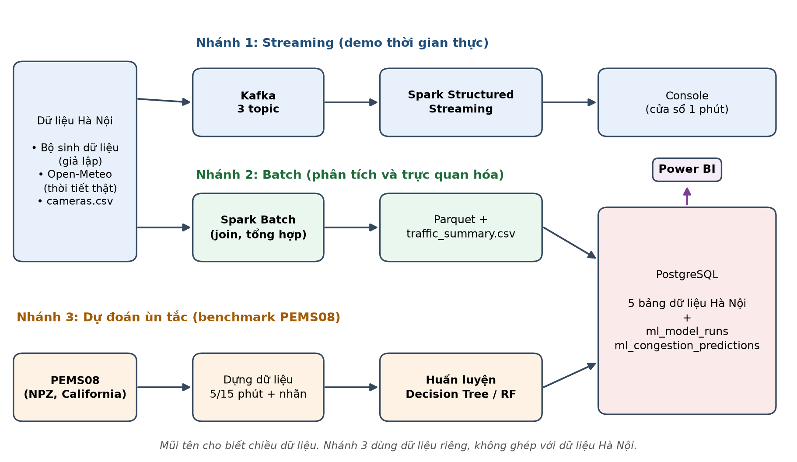
Hình 1. Kiến trúc tổng thể của hệ thống

3.4 Thu thập dữ liệu qua Kafka
Hai producer đọc dữ liệu từ CSV và gửi từng dòng dưới dạng JSON: camera_producer.py gửi lượt xe vào topic traffic-data và gửi riêng các lượt vi phạm vào topic traffic-violations; weather_producer.py gửi thời tiết theo giờ vào topic weather-data. Producer cấu hình acks bằng all và retries bằng 3 để hạn chế mất thông điệp, có độ trễ nhỏ giữa các bản ghi để mô phỏng dòng thời gian thực. Phía tiêu thụ, spark_consumer.py đọc topic traffic-data, tổng hợp số xe và tốc độ trung bình theo cửa sổ 1 phút cho từng camera với watermark 2 phút, chu kỳ ra kết quả 10 giây và in ra console.

3.5 Xử lý bằng Spark batch
Chương trình spark_batch.py thực hiện ba bước:
- Tích hợp: nối bảng lượt xe với bảng thời tiết theo khóa giờ (date_trunc theo giờ); mỗi giờ chỉ có một dòng thời tiết nên phép nối không làm nhân bản dữ liệu.
- Tổng hợp: nhóm theo camera, ngày, giờ để tính tổng số xe, số xe từng loại, tốc độ trung bình, số vi phạm, nhiệt độ, lượng mưa và nhãn thời tiết. Kết quả gồm 3.600 dòng (5 camera × 30 ngày × 24 giờ).
- Phân loại mức ùn tắc theo tốc độ trung bình: dưới 15 km/h là critical, dưới 25 là high, dưới 35 là medium, còn lại là low.
Dữ liệu thô cũng được ghi ra định dạng Parquet làm data lake, và bảng tổng hợp được lưu thành traffic_summary.csv. Tốc độ trung bình của một nhóm (theo giờ, camera, thời tiết, loại ngày) luôn được tính có trọng số theo số xe, tức tổng (tốc độ × số xe) chia tổng số xe, để một giờ đêm chỉ có vài chục xe không có ảnh hưởng ngang một giờ cao điểm có hàng nghìn xe.

3.6 Lưu trữ trong PostgreSQL
Bảng 3. Các bảng trong cơ sở dữ liệu traffic_db
Bảng | Nội dung | Ghi chú
cameras | Thông tin 5 camera | Khóa chính camera_id
traffic_data | Lượt xe chi tiết | Khóa ngoại camera_id; có trong lược đồ
violations | 44.399 lượt vi phạm | Khóa ngoại camera_id; index theo thời gian
weather_data | 720 bản ghi thời tiết theo giờ | Index theo thời gian
traffic_summary | 3.600 dòng tổng hợp theo giờ | Nguồn chính cho Power BI
ml_model_runs | Tham số và metrics từng mô hình | Bảng mới của phần dự đoán
ml_congestion_predictions | Dự đoán trên tập test | Khóa duy nhất theo nguồn, độ phân giải, mô hình, cảm biến, thời điểm

Hai bảng ml_* được tạo bằng một tệp migration riêng (chạy lặp lại an toàn), không có khóa ngoại tới bảng cameras vì cảm biến PEMS08 ở California không phải camera của Hà Nội.

3.7 Kiểm chứng và hiệu chỉnh dữ liệu
Trước khi phân tích, nhóm rà soát lại pipeline và đối chiếu số liệu với dữ liệu gốc. Các kiểm chứng đã làm: tệp thời tiết chuẩn hóa khớp 100% với tệp Open-Meteo gốc (720 giờ); chạy lại bộ sinh dữ liệu cho bốn tệp giống hệt từng byte; tính lại toàn bộ 3.600 dòng tổng hợp từ dữ liệu lượt xe thì số xe, loại xe, vi phạm, thời tiết và mức ùn tắc đều khớp (chỉ 10 dòng tốc độ lệch 0,05 do cách làm tròn nửa). Quá trình này cũng phát hiện và sửa các vấn đề ở Bảng 4.
Bảng 4. Các vấn đề phát hiện và cách hiệu chỉnh
Vấn đề phát hiện | Hệ quả | Cách sửa
Nhãn thời tiết trong bảng tổng hợp suy lại từ lượng mưa trung bình, khác nhãn WMO của bảng thời tiết | 1.255/3.600 dòng (34,9%) bị gán nhãn khác; số giờ mưa rào chỉ còn 30 thay vì 129 | Lấy nhãn trực tiếp từ bảng thời tiết khi nối
Tốc độ trung bình tính bằng trung bình thường của các dòng tổng hợp | Giờ đêm vắng xe kéo tốc độ chung lên cao | Dùng trung bình có trọng số theo số xe (Python và SQL)
Truy vấn tỷ lệ ùn tắc dùng AVG trên giá trị logic | Không chạy được trên PostgreSQL | Ép kiểu số nguyên trước khi lấy trung bình
Script phân tích tự sinh bộ dữ liệu mẫu khác khi thiếu tệp | Biểu đồ cũ lệch số liệu thật (853.943 xe thay vì 272.096) | Báo lỗi rõ ràng, vẽ lại 6 biểu đồ từ dữ liệu thật
Nhận xét viết sẵn trong báo cáo console | Có câu trái với dữ liệu (lưu lượng buổi tối cuối tuần) | Thay bằng nhận xét tính từ dữ liệu

4. PHÂN TÍCH DỮ LIỆU GIAO THÔNG HÀ NỘI
Phần này trình bày kết quả phân tích trên bộ dữ liệu Hà Nội. Như đã nêu, lượt xe và vi phạm là dữ liệu giả lập nên các quy luật quan sát được (giờ cao điểm đông hơn, mưa làm xe chậm hơn) phản ánh các giả định của bộ sinh dữ liệu; điều được kiểm chứng ở đây là pipeline tích hợp và phân tích tái hiện đúng các mẫu đó.

4.1 Khung giờ cao điểm
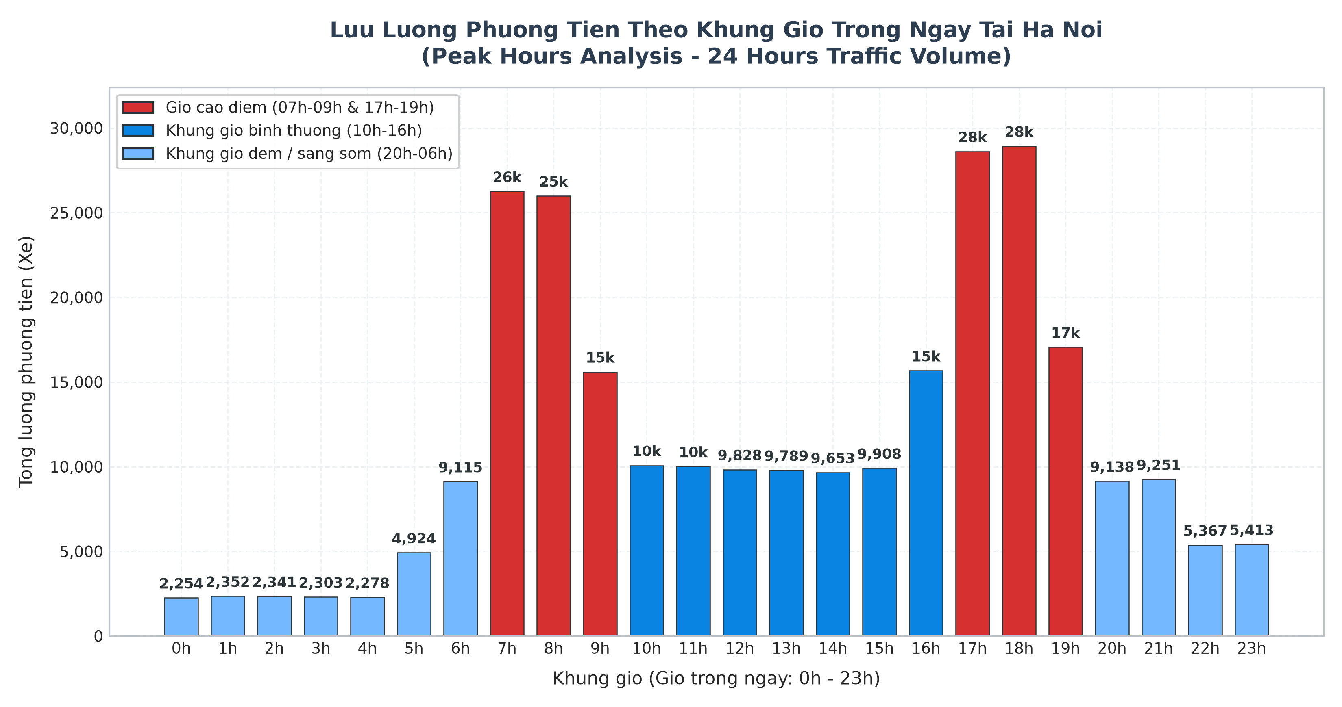
Hình 2. Lưu lượng phương tiện theo giờ trong ngày

Nhận xét
- Có hai đỉnh rõ rệt: buổi sáng 7–8h (khoảng 26.000 lượt mỗi giờ) và buổi chiều 17–18h (khoảng 28.600–28.900 lượt mỗi giờ).
- Bốn giờ cao điểm (7, 8, 17, 18h) chiếm 40,3% lưu lượng cả ngày, trong khi chỉ chiếm 16,7% thời gian.
- Ban đêm 0–4h chỉ có khoảng 2.300 lượt mỗi giờ, thấp hơn giờ cao điểm hơn mười lần.

4.2 Tốc độ và mức độ ùn tắc
Tốc độ trung bình toàn bộ là 29,1 km/h. Tốc độ thấp nhất rơi vào giờ cao điểm (21,6–22,3 km/h lúc 7h, 8h, 17h, 18h), trong khi ban đêm khoảng 42 km/h. Phân bố mức ùn tắc trên 3.600 camera-giờ được nêu ở Bảng 5.
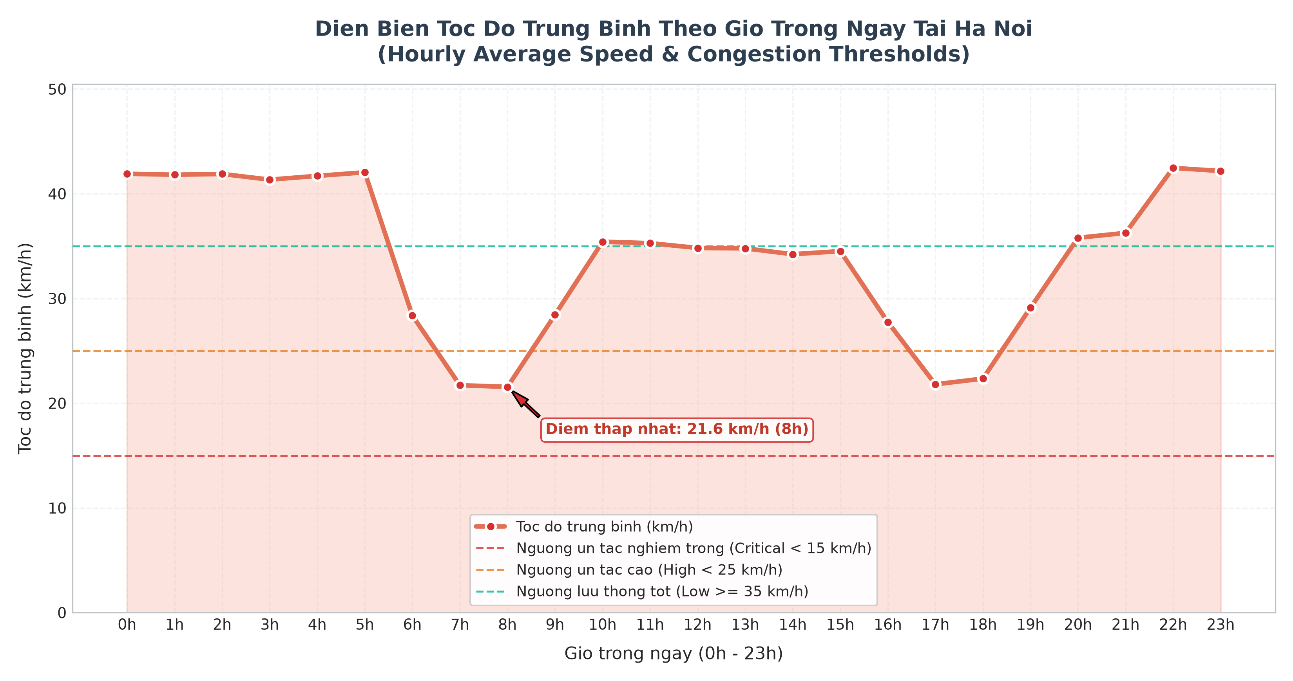
Hình 3. Tốc độ trung bình theo giờ và các ngưỡng ùn tắc
Bảng 5. Phân bố mức độ ùn tắc
Mức ùn tắc | Điều kiện (tốc độ TB) | Số camera-giờ | Tỷ lệ
low | ≥ 35 km/h | 1.803 | 50,1%
medium | 25 – dưới 35 km/h | 1.249 | 34,7%
high | 15 – dưới 25 km/h | 513 | 14,3%
critical | dưới 15 km/h | 35 | 1,0%

Giữa các camera, tốc độ gần như bằng nhau (khoảng 29,0–29,1 km/h) và khác biệt chủ yếu nằm ở lưu lượng: hai camera sáu làn (Nguyễn Trãi, Trần Duy Hưng) ghi nhận khoảng 62 nghìn lượt, còn ba camera bốn làn khoảng 49 nghìn lượt (CAM_HN01 49.332; CAM_HN02 62.462; CAM_HN03 49.309; CAM_HN04 48.798; CAM_HN05 62.195). Số giờ ùn tắc (high và critical) của năm camera chỉ chênh nhau 109–111 giờ, nên không thể kết luận một nút giao ùn tắc hơn hẳn các nút còn lại.

4.3 So sánh ngày thường và cuối tuần
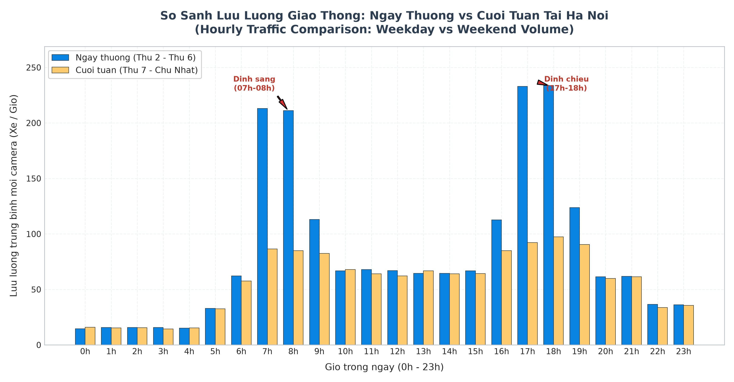
Hình 4. Lưu lượng theo giờ: ngày thường và cuối tuần
Ngày thường có hai đỉnh nhọn ở giờ đi làm và tan tầm, còn cuối tuần lưu lượng phân bố đều hơn. Tổng lưu lượng cả năm camera khoảng 10.030 lượt mỗi ngày vào ngày thường và 6.830 lượt vào cuối tuần (giảm khoảng 32%). Tốc độ trung bình cuối tuần cao hơn: 32,9 km/h so với 27,9 km/h. Ở khung 19–22h, lưu lượng cuối tuần thấp hơn ngày thường khoảng 13,4%.

4.4 Ảnh hưởng của thời tiết
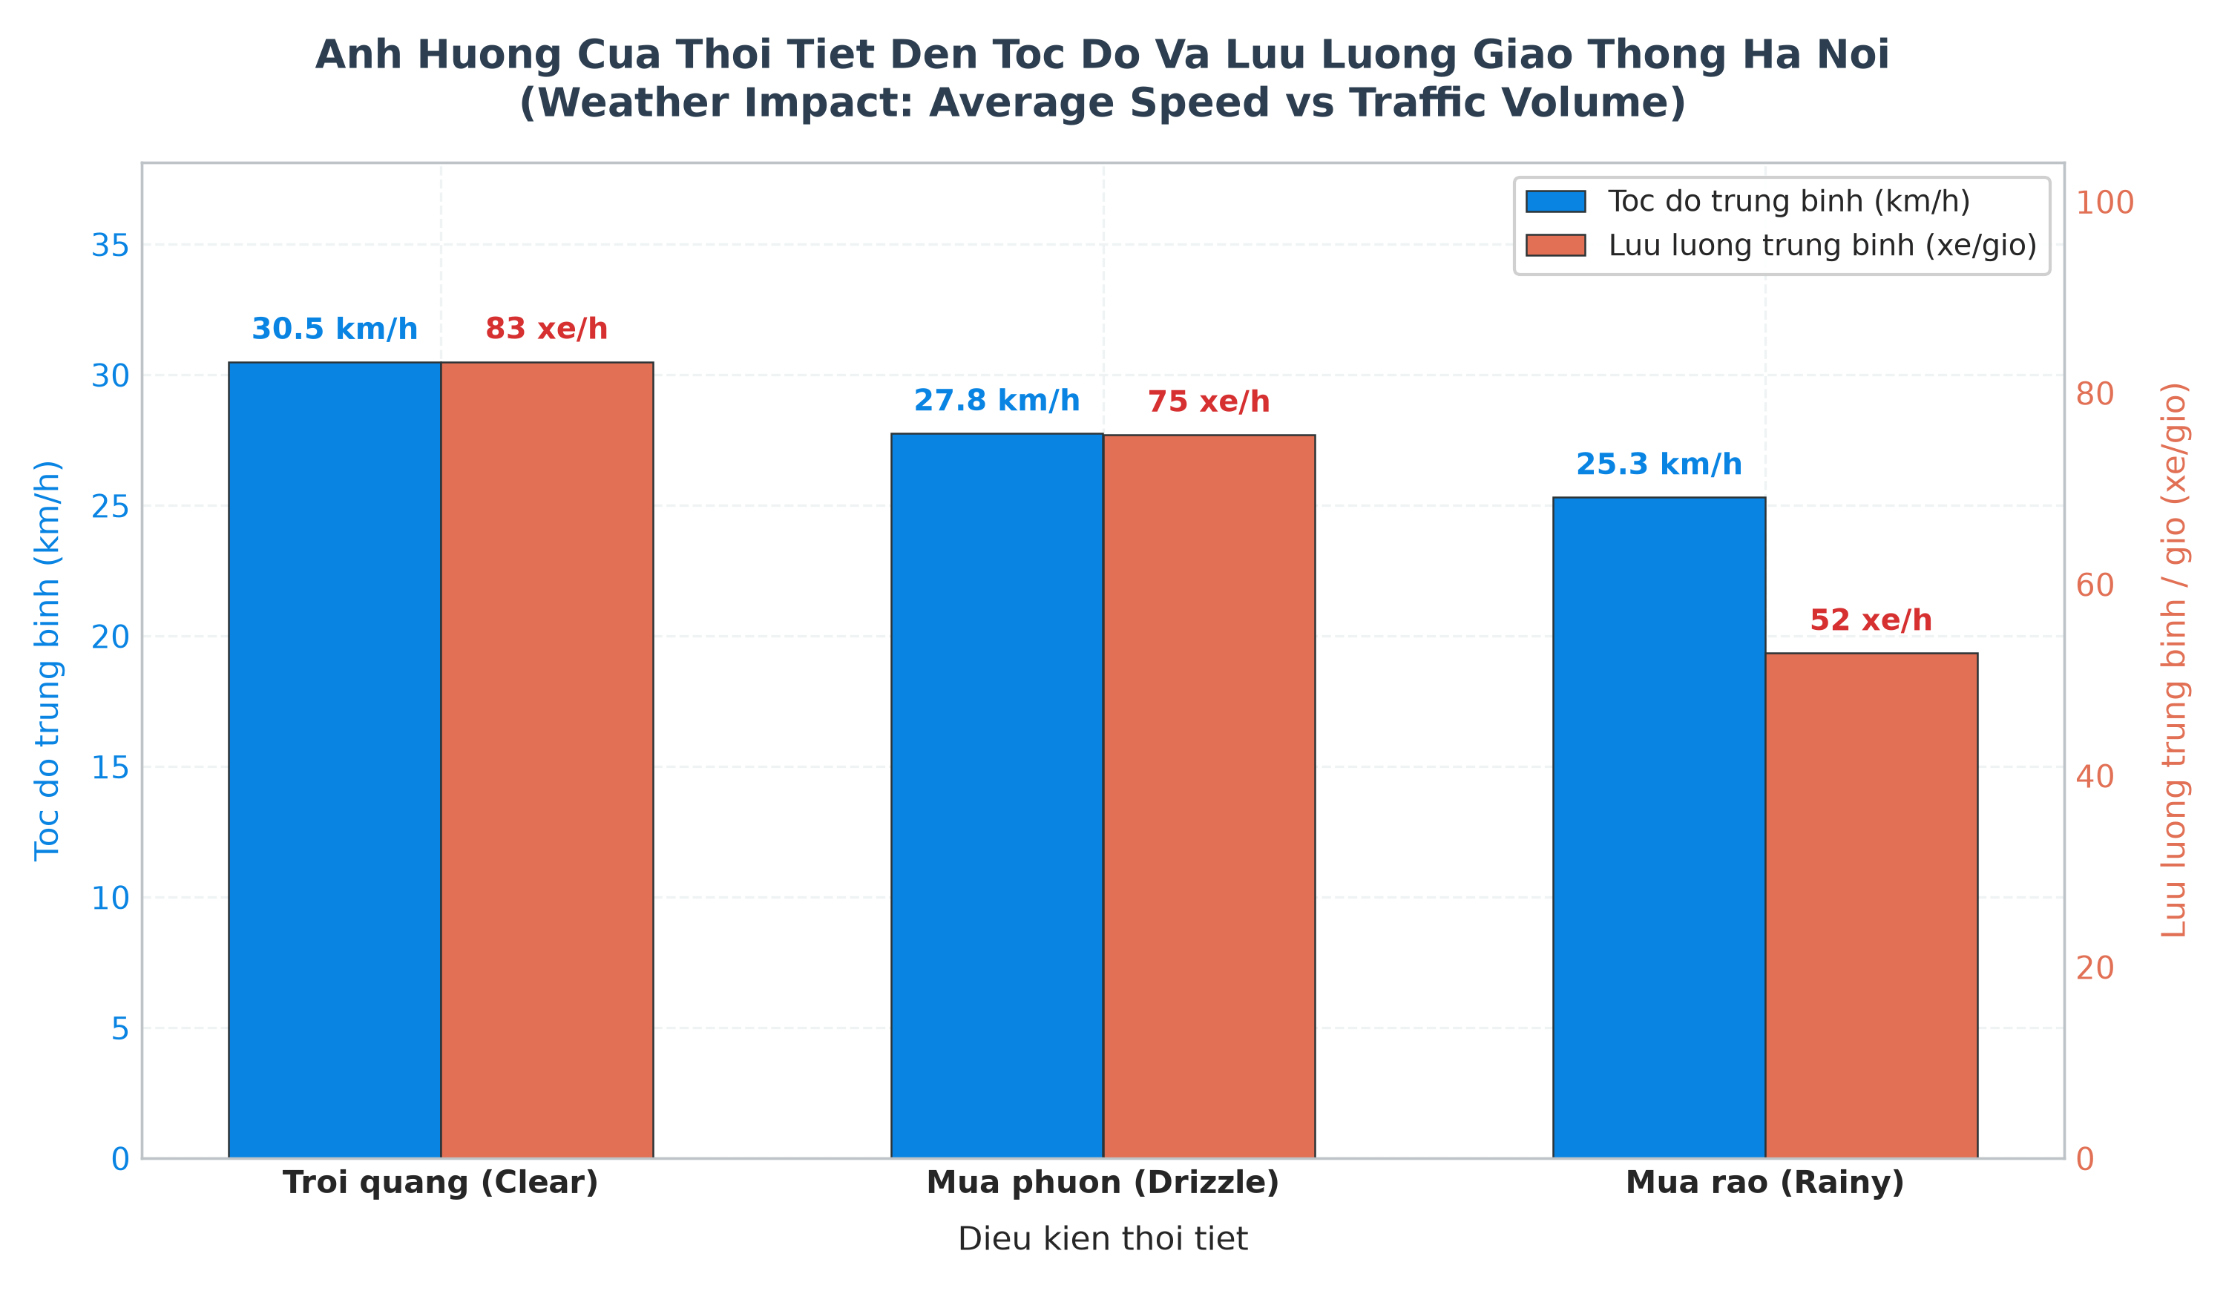
Hình 5. Tốc độ và lưu lượng theo điều kiện thời tiết
Bảng 6. Thời tiết, tốc độ và tỷ lệ vi phạm
Thời tiết | Số giờ (T9/2024) | Tốc độ TB (km/h) | Tỷ lệ vi phạm
Nắng / quang (clear) | 380 (52,8%) | 30,5 | 15,0%
Mưa phùn (drizzle) | 211 (29,3%) | 27,8 | 17,2%
Mưa rào (rainy) | 129 (17,9%) | 25,3 | 20,5%

Khi mưa rào, tốc độ trung bình giảm khoảng 17% so với trời nắng và tỷ lệ vi phạm tăng từ 15,0% lên 20,5%; lưu lượng trung bình mỗi camera-giờ cũng giảm từ khoảng 83 xuống 75 (mưa phùn) và 52 xe (mưa rào). Đây chính là giá trị của việc tích hợp: nếu chỉ xem dữ liệu camera thì không thấy được mối liên hệ này. Cần nhắc lại rằng chiều hướng trên được cài sẵn trong bộ sinh dữ liệu, nên đây là phép kiểm tra pipeline chứ không phải phát hiện mới về giao thông thực.

4.5 Phương tiện và vi phạm
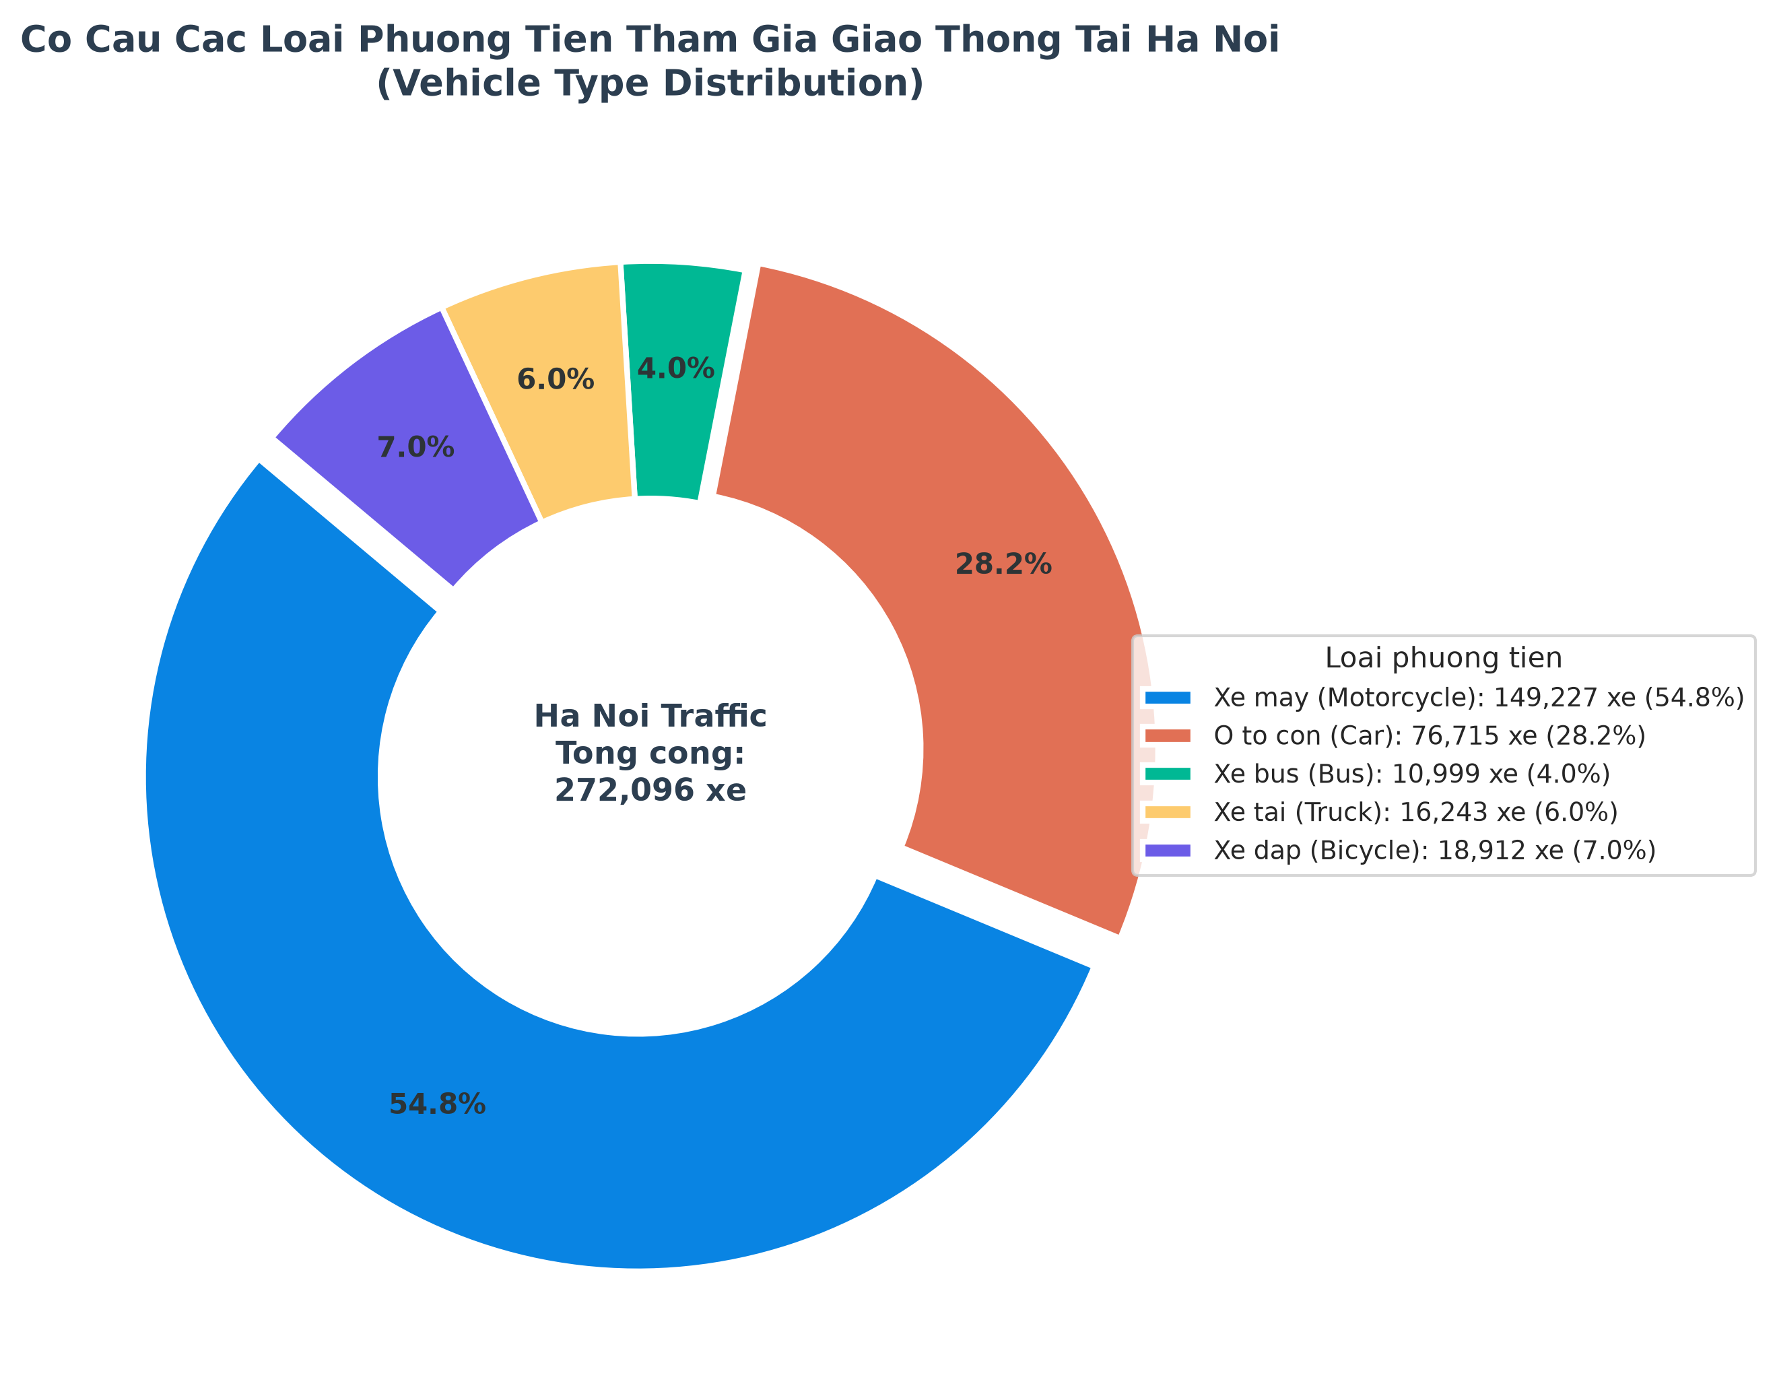
Hình 6. Cơ cấu các loại phương tiện

Nhận xét
- Xe máy chiếm 54,8%, ô tô 28,2%, xe đạp 7,0%, xe tải 6,0% và xe bus 4,0%, phản ánh đặc thù giao thông Hà Nội.
- Có 44.399 lượt vi phạm, chiếm 16,3% số lượt xe, gồm bốn loại: vượt đèn đỏ RED_LIGHT (18.046 lượt, 40,6%), đè vạch cấm FORBIDDEN_LINE (14.842 lượt, 33,4%), đi ngược chiều WRONG_WAY (5.813 lượt, 13,1%) và ô tô đi vào làn xe máy CAR_IN_MOTORCYCLE_LANE (5.698 lượt, 12,8%). Hai loại đầu chiếm khoảng 74%.

4.6 Dashboard Power BI
Kết quả được đưa lên dashboard Power BI (tệp traffic_dashboard.pbix) kết nối trực tiếp với PostgreSQL qua cổng 5433, gồm các chỉ số tổng quan, biểu đồ theo giờ, bộ lọc theo ngày, camera và thời tiết. Nhờ vậy người dùng không chuyên kỹ thuật vẫn có thể khai thác kết quả mà không cần chạy mã.
[Chèn ảnh chụp dashboard Power BI tại đây - Hình 7. Dashboard Power BI kết nối PostgreSQL]

5. DỰ ĐOÁN MỨC ÙN TẮC SAU 1 GIỜ (BENCHMARK PEMS08)

5.1 Bài toán
Cho thông tin của một cảm biến tại thời điểm t, dự đoán mức ùn tắc của chính cảm biến đó tại thời điểm t + 1 giờ thuộc một trong ba lớp: free (thông thoáng, tốc độ lớn hơn 26 km/h), congested (ùn ứ, từ 16 đến 26 km/h, gồm cả hai đầu) và severe (ùn tắc nghiêm trọng, dưới 16 km/h). Do dữ liệu giao thông Hà Nội của dự án là mô phỏng, huấn luyện trên đó chỉ khiến mô hình học lại quy tắc của bộ sinh dữ liệu. Vì vậy nhóm dùng PEMS08, bộ dữ liệu cảm biến đường cao tốc đo thật, làm benchmark riêng để đánh giá phương pháp, và không khẳng định đó là mô hình đã được kiểm chứng cho Hà Nội.

5.2 Bộ dữ liệu PEMS08
Bảng 7. Đặc điểm bộ dữ liệu PEMS08
Thuộc tính | Nội dung
Nguồn | Cảm biến đường cao tốc PeMS District 8; tệp NPZ lấy từ mã nguồn ASTGCN (Guo và cộng sự, AAAI 2019), kích thước 18.525.419 byte trùng với bản trong các kho STFGNN, STD-MAE, STSGCN_Pytorch
Địa điểm | San Bernardino, California, Hoa Kỳ (không phải Hà Nội)
Thời gian | 1/7/2016 – 31/8/2016, 62 ngày × 288 bước = 17.856 mốc, 5 phút mỗi lần
Cảm biến | 170, ký hiệu bằng chỉ số cột 0–169 giữ nguyên thứ tự gốc; không có mã trạm PeMS, tọa độ hay tên đường
Kênh dữ liệu | Theo thứ tự flow, occupancy, speed (xác nhận bằng giá trị: flow là số nguyên 0–1147, occupancy 0–0,90, speed 3,0–82,3)
Đơn vị | Speed gốc là mph (suy ra từ quy ước PeMS và trung vị 64,9 ≈ giới hạn 65 mph), đổi sang km/h bằng hệ số 1,609344
Mốc thời gian | Suy ra từ tài liệu nguồn vì tệp không có timestamp; kiểm chứng: ngày lưu lượng thấp nhất là 4/7/2016 (lễ Quốc khánh Mỹ), các ngày thấp tiếp theo là Chủ nhật
Chất lượng | Không có NaN hay giá trị ngoài khoảng hợp lý; 10.560 ô (0,35%) có flow = 0 và occupancy = 0 được giữ nguyên và đánh dấu bằng cột zero_flow_steps

Thời tiết, sự cố (incident) và phân loại xe không có trong PEMS08 nên không được dùng. Dữ liệu cũng không được ghép với thời tiết Hà Nội vì khác địa điểm và khác thời điểm.

5.3 Xây dựng nhãn và bản tổng hợp 15 phút
- Hai độ phân giải: bản 5 phút (3.035.520 dòng) và bản 15 phút gộp từ ba mốc 5 phút (1.011.840 dòng).
- Quy tắc tổng hợp 15 phút: flow cộng dồn; occupancy và speed lấy trung bình số học (speed không gia quyền theo flow); thêm cột đếm số bước 5 phút có flow bằng 0.
- Nhãn: dịch chuỗi tốc độ của từng cảm biến, đã sắp xếp theo thời gian, đi 12 bước (bản 5 phút) hoặc 4 bước (bản 15 phút) để lấy quan sát sau đúng một giờ. Các dòng cuối chuỗi không có tương lai bị loại (680 dòng bản 15 phút, 2.040 dòng bản 5 phút), không điền bù.
- Phân bố lệch rất mạnh: trên đường cao tốc, tốc độ thường 100–110 km/h nên ngưỡng 26 và 16 km/h hầu như không bị chạm.
Bảng 8. Số mẫu từng lớp theo từng tập (bản 15 phút)
Tập (bản 15 phút) | Số mẫu | free | congested | severe
Train | 706.180 | 705.547 | 452 | 181
Validation | 150.790 | 150.557 | 166 | 67
Test | 151.470 | 151.266 | 112 | 92

Bản 5 phút có phân bố tương tự: tập test gồm 453.759 mẫu free, 372 congested và 279 severe.

5.4 Đặc trưng và chống rò rỉ dữ liệu
Đặc trưng chỉ dùng thông tin tại thời điểm t và quá khứ của chính cảm biến: tốc độ, lưu lượng, độ chiếm dụng hiện tại; giá trị trễ tới 2 giờ; tốc độ trung bình, độ lệch chuẩn, giá trị nhỏ nhất trong 1 giờ gần nhất; mức thay đổi tốc độ so với 1 giờ trước; giờ trong ngày, thứ trong tuần và cờ cuối tuần. Bản 15 phút có 27 đặc trưng, bản 5 phút có 30. Không dùng mã cảm biến, không có cột tương lai và không có bước chuẩn hóa hay điền thiếu nào phải học từ toàn bộ dữ liệu.
Dữ liệu được chia theo mốc thời gian với tỷ lệ 70/15/15, trong đó mọi cảm biến tại cùng một timestamp luôn thuộc cùng một tập. Cuối tập train và validation bỏ một khoảng 1 giờ để nhãn (lấy ở t + 1 giờ) không chạm vào dữ liệu của tập kế tiếp. Tham số được chọn trên validation, tập test chỉ dùng để đánh giá một lần.
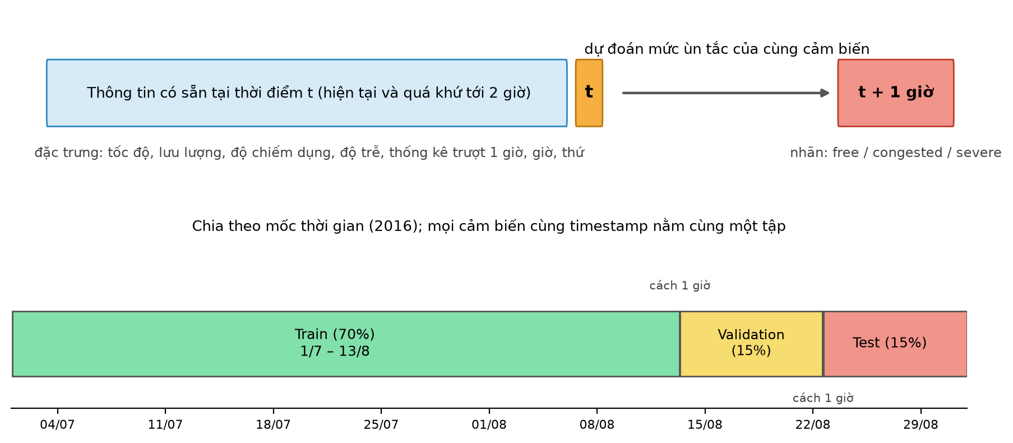
Hình 8. Cửa sổ đặc trưng - nhãn và cách chia tập theo thời gian

5.5 Mô hình và chọn tham số
Nhóm so sánh Decision Tree và Random Forest (scikit-learn 1.9.1, seed 42) với hai baseline: dự đoán lớp phổ biến nhất của tập train và giữ nguyên trạng thái ùn tắc hiện tại. XGBoost không được dùng vì thư viện không có sẵn trong môi trường của dự án. Tham số được chọn bằng lưới nhỏ theo macro-F1 trên validation (Bảng 9). Random Forest dùng 100 cây, lấy mẫu một phần dữ liệu cho mỗi cây và căn bậc hai số đặc trưng ở mỗi lần chia.
Bảng 9. Tham số được chọn trên validation
Mô hình | Bản 15 phút | Bản 5 phút
Decision Tree | độ sâu 10, mỗi lá tối thiểu 20 mẫu, không đặt trọng số lớp | độ sâu 6, mỗi lá tối thiểu 100 mẫu, không đặt trọng số lớp
Random Forest | độ sâu 20, mỗi lá tối thiểu 20 mẫu, class_weight = balanced_subsample, 30% mẫu mỗi cây | độ sâu 20, mỗi lá tối thiểu 20 mẫu, class_weight = balanced_subsample, 15% mẫu mỗi cây

Nếu không cân bằng lớp, Random Forest chỉ dự đoán gần như toàn free (macro-F1 trên validation xấp xỉ 0,33), nên việc chọn trọng số lớp là cần thiết và đánh đổi precision lấy recall.

5.6 Kết quả đánh giá trên tập test
Bảng 10. Kết quả trên tập test, bản 15 phút (151.470 mẫu)
Mô hình | Accuracy | Balanced acc. | Macro-F1 | F1 congested | F1 severe
Lớp phổ biến | 0,9987 | 0,333 | 0,333 | 0,000 | 0,000
Giữ nguyên trạng thái | 0,9985 | 0,621 | 0,621 | 0,277 | 0,587
Decision Tree | 0,9987 | 0,515 | 0,573 | 0,141 | 0,577
Random Forest | 0,9981 | 0,637 | 0,603 | 0,257 | 0,554

Bảng 11. Kết quả trên tập test, bản 5 phút (454.410 mẫu)
Mô hình | Accuracy | Balanced acc. | Macro-F1 | F1 congested | F1 severe
Lớp phổ biến | 0,9986 | 0,333 | 0,333 | 0,000 | 0,000
Giữ nguyên trạng thái | 0,9983 | 0,606 | 0,606 | 0,253 | 0,566
Decision Tree | 0,9987 | 0,449 | 0,510 | 0,095 | 0,436
Random Forest | 0,9978 | 0,640 | 0,602 | 0,251 | 0,557

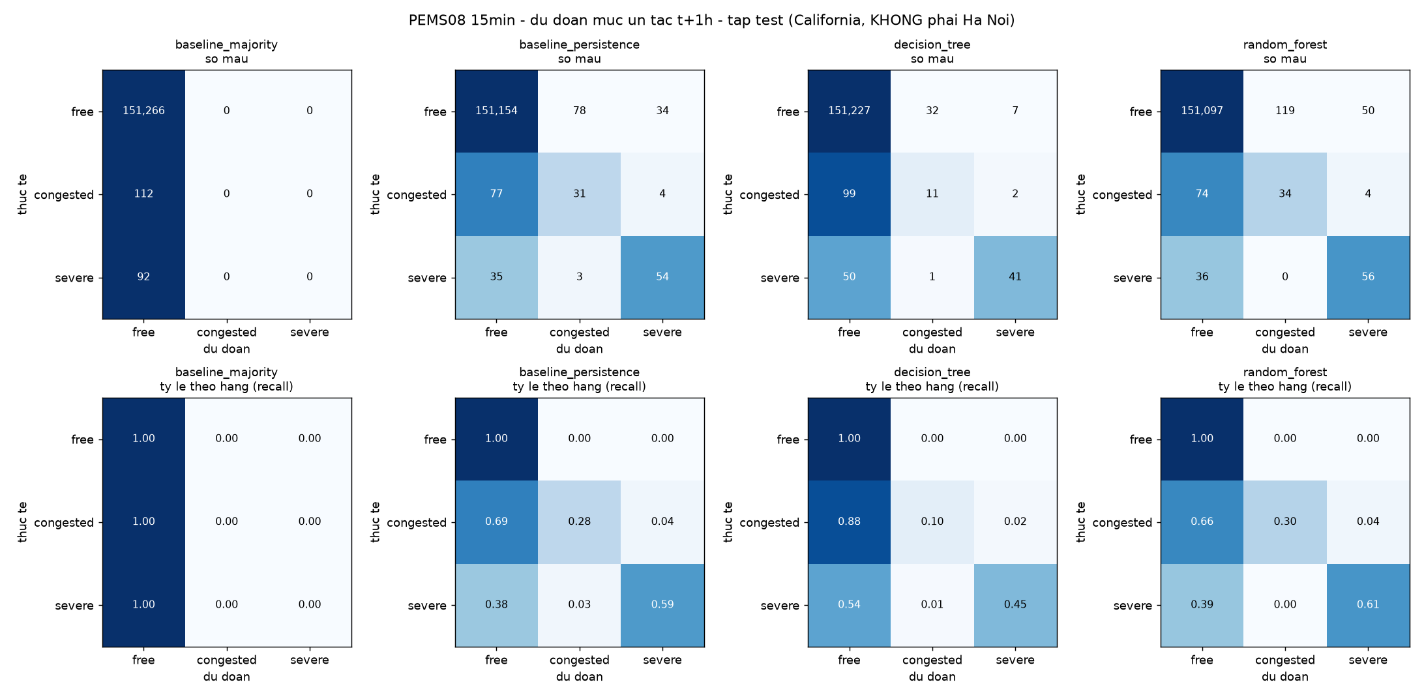
Hình 9. Ma trận nhầm lẫn trên tập test (bản 15 phút)

Nhận xét
- Accuracy không có ý nghĩa ở đây: mọi mô hình đều đạt khoảng 99,8–99,9%, kể cả baseline chỉ đoán lớp phổ biến (với macro-F1 chỉ 0,333).
- Baseline giữ nguyên trạng thái rất mạnh: macro-F1 0,621 (15 phút) và 0,606 (5 phút), vì mức ùn tắc hiện tại đã mang phần lớn thông tin về một giờ sau.
- Random Forest cho recall lớp congested và severe cao hơn Decision Tree (ví dụ bản 15 phút, lớp severe: recall 0,609 so với 0,446) nhưng precision thấp hơn; Decision Tree dự đoán rất ít mẫu ùn tắc (precision lớp severe 0,820 nhưng recall chỉ 0,446).
- Decision Tree kém baseline về macro-F1 ở cả hai độ phân giải. Random Forest tốt hơn Decision Tree rõ ở bản 5 phút.

5.7 Mức độ tin cậy của kết quả
Mẫu ùn tắc rất ít và tương quan mạnh. Trên toàn bộ dữ liệu, các dòng ùn thuộc khoảng 290 đợt kéo dài trung bình khoảng 3,7 bước 15 phút, chỉ 62 trong 170 cảm biến từng ùn và 5 cảm biến chiếm 48% số dòng. Tập test bản 15 phút chỉ có 204 dòng congested hoặc severe. Vì các dòng liền nhau không độc lập, nhóm ước lượng khoảng tin cậy 95% bằng bootstrap theo khối ngày (10 ngày test, 2.000 lần lấy mẫu lại).
Bảng 12. Chênh lệch giữa các mô hình trên tập test (khoảng tin cậy 95% theo khối ngày)
Chênh lệch (a − b) | Chỉ số | Bản 15 phút | Bản 5 phút
Random Forest − Giữ nguyên trạng thái | Macro-F1 | −0,018 [−0,034; +0,013] | −0,004 [−0,017; +0,032]
Random Forest − Giữ nguyên trạng thái | Balanced acc. | +0,016 [+0,003; +0,043] | +0,034 [+0,016; +0,074]
Decision Tree − Giữ nguyên trạng thái | Macro-F1 | −0,048 [−0,157; −0,020] | −0,096 [−0,199; −0,053]
Random Forest − Decision Tree | Macro-F1 | +0,031 [−0,002; +0,152] | +0,092 [+0,054; +0,193]

Kết luận thận trọng: về macro-F1, Random Forest không vượt rõ baseline giữ nguyên trạng thái (khoảng tin cậy của chênh lệch chứa 0 ở cả hai độ phân giải). Random Forest chỉ nhỉnh hơn ở balanced accuracy, với khoảng tin cậy không chứa 0 nhưng mức chênh nhỏ và chỉ dựa trên khoảng 10 khối ngày, nguyên nhân là recall cao hơn đổi lấy precision thấp hơn. Decision Tree kém baseline. Random Forest tốt hơn Decision Tree, rõ hơn ở bản 5 phút.

5.8 Mức độ mô hình dựa vào từng biến
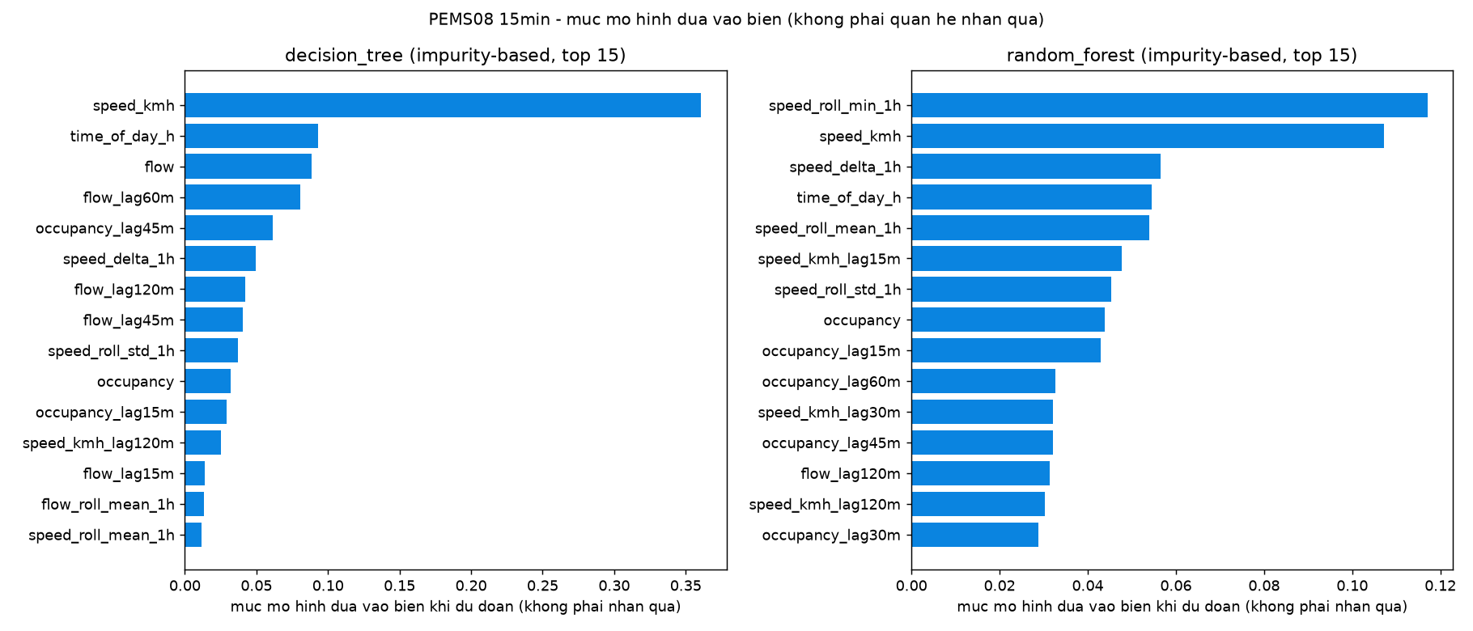
Hình 10. Độ quan trọng đặc trưng (impurity-based, bản 15 phút)
Ở Random Forest, các biến mô hình dựa vào nhiều nhất là tốc độ nhỏ nhất trong 1 giờ gần nhất, tốc độ hiện tại và mức thay đổi tốc độ so với 1 giờ trước; Decision Tree dựa chủ yếu vào tốc độ hiện tại. Cần lưu ý đây chỉ là mức mô hình dựa vào biến khi dự đoán, không phải bằng chứng nhân quả.

5.9 Kiểm tra độc lập và lưu kết quả
- Kiểm tra độc lập (19 kiểm tra cho mỗi độ phân giải, đều đạt): tính lại nhãn trực tiếp từ tệp NPZ gốc cho toàn bộ dòng và so với cột nhãn; kiểm tra mỗi cảm biến mất đúng số dòng cuối chuỗi; đổi toàn bộ dữ liệu sau một mốc thời gian bất kỳ thì các đặc trưng trước mốc đó không đổi; kiểm tra thứ tự các tập và khoảng cách 1 giờ; kiểm tra dự đoán không trùng khóa.
- Lưu kết quả: mô hình (.joblib), metrics (JSON, CSV), ma trận nhầm lẫn, độ quan trọng đặc trưng và dự đoán trên tập test được lưu trong các thư mục models và reports.
- Nạp vào PostgreSQL: 2.423.520 dòng dự đoán (4 mô hình × 2 độ phân giải) và 8 dòng tham số trong ml_model_runs. Chạy lại bộ nạp cho cùng số dòng, khóa trùng bị ràng buộc UNIQUE chặn, và số dòng của năm bảng hiện có không đổi.

6. KẾT LUẬN VÀ THẢO LUẬN
Bảng 13 tóm tắt các phát hiện chính. Các mục 1–5 là kết quả trên dữ liệu Hà Nội mô phỏng (phản ánh giả định của bộ sinh dữ liệu), các mục 6–8 là kết quả trên dữ liệu PEMS08 đo thật.
Bảng 13. Các phát hiện chính
STT | INSIGHT
1 | Bốn giờ cao điểm (7, 8, 17, 18h) chiếm 40,3% lưu lượng cả ngày; cuối tuần lưu lượng giảm khoảng 32%.
2 | Tốc độ trung bình giảm từ khoảng 42 km/h ban đêm xuống khoảng 22 km/h ở giờ cao điểm; 15,2% số camera-giờ ở mức high hoặc critical.
3 | Năm camera có tốc độ gần như bằng nhau; khác biệt nằm ở lưu lượng theo số làn đường.
4 | Mưa rào làm tốc độ giảm khoảng 17% và tỷ lệ vi phạm tăng từ 15,0% lên 20,5%.
5 | Vượt đèn đỏ và đè vạch cấm chiếm khoảng 74% số vi phạm; xe máy chiếm 54,8% lượt xe.
6 | Trên PEMS08, mức ùn tắc cực hiếm (khoảng 0,1% mẫu), nên phải đánh giá bằng macro-F1, balanced accuracy và F1 từng lớp thay vì accuracy.
7 | Baseline giữ nguyên trạng thái rất mạnh; Random Forest không vượt rõ baseline về macro-F1, Decision Tree kém hơn baseline.
8 | Quy trình dữ liệu - mô hình không có rò rỉ thông tin tương lai (đã kiểm tra độc lập) và có thể tái lập bằng seed cố định.

Thảo luận. Thứ nhất, về tích hợp dữ liệu, việc nối lượt xe với thời tiết theo từng giờ cho phép đặt ra các câu hỏi mà từng nguồn riêng lẻ không trả lời được; nhưng chính quá trình rà soát cho thấy chỉ một sai khác nhỏ trong cách gán nhãn thời tiết đã làm lệch hơn một phần ba dòng tổng hợp, nên việc đối chiếu với dữ liệu gốc là bắt buộc. Thứ hai, về học máy, kết quả không vượt baseline là một kết quả hợp lệ: nó cho thấy với bài toán dự đoán sau một giờ trên đường cao tốc, thông tin về trạng thái hiện tại đã rất mạnh và số mẫu ùn tắc quá ít để phân biệt các mô hình. Thứ ba, các kết luận về Hà Nội không được suy ra từ PEMS08; muốn kết luận cho Hà Nội cần dữ liệu giao thông đo thật.

7. TỔNG KẾT BÀI TẬP LỚN

Ưu điểm
- Pipeline hoàn chỉnh từ thu thập (Kafka), xử lý (Spark), lưu trữ (PostgreSQL) đến trực quan hóa (Power BI), chạy được trên máy cục bộ bằng Docker Compose.
- Kết quả tái lập được: dữ liệu giả lập dùng seed cố định, mô hình dùng seed cố định, các tệp đầu ra được đối chiếu với dữ liệu gốc.
- Phần học máy được thiết kế nghiêm ngặt: chia theo thời gian, chống rò rỉ, có baseline, báo cáo từng lớp và khoảng tin cậy theo khối ngày, kiểm tra độc lập nhãn và đặc trưng.
- Trình bày trung thực về bản chất dữ liệu (giả lập so với đo thật) và giới hạn của kết quả.

Hạn chế
- Lượt xe và vi phạm tại Hà Nội là dữ liệu giả lập; chưa tích hợp camera hay mô hình nhận dạng (ví dụ YOLO) trên video thật.
- Nhánh streaming mới in kết quả ra console, chưa ghi vào PostgreSQL và chưa nối với thời tiết.
- Mô hình dự đoán chỉ được huấn luyện và đánh giá trên dữ liệu California; ngưỡng tốc độ đặt cho đô thị nên rất ít mẫu ùn tắc trên đường cao tốc, kết quả có độ bất định lớn.
- Chưa dùng XGBoost và chưa dùng thông tin không gian giữa các cảm biến.

Hướng phát triển
- Tích hợp nhận dạng phương tiện từ video camera thật để thay thế dữ liệu giả lập, sau đó huấn luyện và kiểm chứng mô hình dự đoán trên dữ liệu Hà Nội.
- Ghi kết quả streaming trực tiếp vào PostgreSQL và nối với thời tiết theo thời gian thực qua API.
- Thử nghiệm đặc trưng không gian (cảm biến lân cận) và các mô hình khác khi môi trường cho phép.

8. TÀI LIỆU THAM KHẢO
[1] L. Breiman, J. Friedman, R. Olshen, C. Stone, Classification and Regression Trees. Belmont, CA, USA: Wadsworth, 1984.
[2] L. Breiman, "Random Forests," Machine Learning, vol. 45, no. 1, pp. 5–32, 2001.
[3] F. Pedregosa et al., "Scikit-learn: Machine Learning in Python," Journal of Machine Learning Research, vol. 12, pp. 2825–2830, 2011.
[4] M. Zaharia et al., "Apache Spark: A Unified Engine for Big Data Processing," Communications of the ACM, vol. 59, no. 11, pp. 56–65, 2016.
[5] J. Kreps, N. Narkhede, J. Rao, "Kafka: a Distributed Messaging System for Log Processing," in Proc. NetDB Workshop, 2011.
[6] S. Guo, Y. Lin, N. Feng, C. Song, H. Wan, "Attention Based Spatial-Temporal Graph Convolutional Networks for Traffic Flow Forecasting," in Proc. AAAI Conference on Artificial Intelligence, vol. 33, pp. 922–929, 2019.
[7] Caltrans, Performance Measurement System (PeMS). https://pems.dot.ca.gov/
[8] P. Zippenfenig, Open-Meteo.com Weather API, Zenodo, 2023. https://open-meteo.com/
[9] Apache Software Foundation, Apache Kafka Documentation. https://kafka.apache.org/documentation/
[10] Apache Software Foundation, Structured Streaming Programming Guide. https://spark.apache.org/docs/latest/structured-streaming-programming-guide.html
[11] PostgreSQL Global Development Group, PostgreSQL Documentation. https://www.postgresql.org/docs/

